Перечень транспортных средств, признанных брошенными, разукомплектованными, бесхозяйными
дата осмотра | адрес | марка/модель/гос. номер/цвет | срок добровольного/принудительного перемещения | фотоматериалы
18.03.2020 | пр-кт Труда,  д. 29 | ВАЗ 2105  бежевый  Щ3206ВВ | 01.04.2020/ -  в соответствии с п. 4.1, 4.2 постановления № 36 от 29.01.2018 | 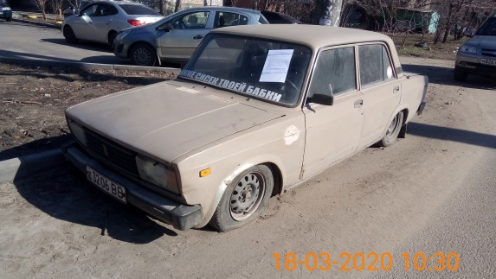 | 